Задание для обучающихся с применением дистанционных образовательных технологий и электронного обучения

Дата: 12 мая 2020г.
Группа: А-18
Учебная дисциплина: Слесарно-механическая обработка деталей
Тема занятия: Определение режимов резания при нарезании резьбы
Форма: Практическое занятие
Содержание занятия:
Повторить содержание предыдущих занятий (Настройка станка 16К20 на нарезание резьбы)
Вопросы, рассматриваемые в ходе занятия:
- Цель работы;
- Содержание работы;
- Общие сведения;
- Порядок выполнения;
- Смотреть видео: https://www.youtube.com/watch?v=g9F_b-Y81GU

Цель работы
Приобретение навыков назначения режимов резания, выбора режущего инструмента и расчета основного времени.
Содержание работы
Записать данные условий обработки для своего варианта;
Выбор режущего инструмента, выполнения расчета режимов резания;
Оформление работы.

Общие сведения
Основные размеры, профиль, диаметры и шаги метрической резьбы для диаметров 1-600 мм установлены ГОСТ 8724-81, ГОСТ 9150-81 и ГОСТ 2405-81, а допуски этой резьбы - ГОСТ 16093-81. Резьбовые резцы по конструкции делят на стержневые, призматические и дисковые. Резцы могут быть однониточными и многониточными;последние называют гребенками.
Конструктивные элементы стержневых резьбовых резцов выбирают исходя из сечения корпуса и геометрических параметров лезвия резца,
Сечение корпуса резцов принимается прямоугольным, квадратным или круглым. Передний угол γ и задний угол α выбирают по таблице. Для чистовых резцов передний угол может быть равным нулю. Конструктивные элементы дисковых резьбовых резцов выбирают следующим образом: наружный диаметр корпуса резца наиболее часто назначают равным 40 мм или 50 мм; для нарезания внутренних резьб применяют дисковые хвостовые резцы с диметром рабочей части 8, 12, 18 и 24 мм. Рабочую часть резьбовых резцов выполняют из быстрорежущей стали Р9; Р6М5, Р18 с твердостью 63-66 НRС или из твердого сплава Т15К6; Т14К8; Т30К4; пластины выбирают по ГОСТ 25398-82. Корпуса призматических и стержневых резцов выполняют преимущественно из стали 45.
Порядок выполнения работы
- Запись данных своего варианта( см. таблицу 20)
- Выбор резца
- Материал пластинки - в зависимости от обрабатываемого материала.
- Материал корпуса - сталь 45.
- Размеры сечения корпуса, длина резца
- Определяем геометрические элементы лезвия: угол профиля резца ε; угол α; угол γ; r - радиус при вершине.

5.3. Назначение режима резания
1. Назначить продольную подачу
Подача S, мм/об равна шагу нарезаемой резьбы Р
2. Установить число черновых или чистовых рабочих ходов:
i- при нарезании резьбы резцами с пластинами из твердого сплава [4.табл. 45 стр.294]
i- при нарезании резьбы резцами из быстрорежущей стали [4.табл. 46 стр.294]
5.4. Определить скорость главного движения резания
V= *Kv, м/мин - при нарезании резьбы резцами с пластинами тв. сплава
V= *Kv, м/мин - при нарезании резьбы резцами из быстрорежущей стали
Значения коэффициента Сv и показателей степени [4.табл. 49 стр.296]
Среднее значение периода стойкости Т [4.табл. 49 стр.296]
Общий поправочный коэффициент на скорость резания
Км [4 табл. 1-4 стр.261-263]- коэффициент, учитывающий качество обрабатываемого материала
Кп [4 табл. 5 стр.263] – коэффициент, учитывающий состояние поверхности заготовки
Ки [4 табл. 6 стр.263] - коэффициент, учитывающий материал инструмента
5.5. Определяется частота вращения шпинделя станка
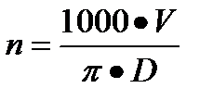об/мин
D – диаметр резьбы.
Корректируем найденное число оборотов по данным станка. Принимаем меньшее ближайшее значение п∂ об/мин.
5.6. Определяем действительную скорость резания 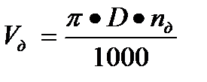м/ми
5.7. Определяем силу Рz
Pz = , Н
Коэффициент Ср и показатели степени [4.табл. 51 стр.298]
5.7. Определяем мощность, затрачиваемую на резание
Nрез. = 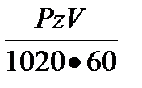, кВт
Проверить, достаточна ли мощность привода станка
- условие обработки
5.8. Определяется основное время
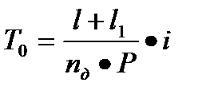
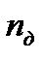- действительное число оборотов шпинделя.
l₁ - врезание и перебег резца l₁ - мм [3. прил. 4 стр.375]
P- подача, равная шагу нарезаемой резьбы

6. Требования к оформлению расчета
6.1. Выполненное задание оформляется на стандартных листах формат А4.

Пример выполнения задания
Вариант №31

Задание: На токарно-винторезном станке 16К20 нарезают резьбу резцом. Необходимо: выбрать режущий инструмент; назначить элементы режима резания; определить основное время.
Таблица 19
Материал заготовки | Резьба, способ нарезания | Обработка | МхР | l
Размеры резьбы, мм
Сталь 40Х σв=70 кгс/мм² | Внутренняя на проход | Черновая | М140 2 - 8Н
Выбор режущего инструмента
Резец резьбовой для внутренней резьбы с пластиной твердого сплава Т15К6. Материал корпуса резца - сталь 45. Размеры сечения державки 25 х 25. Длина резца L = 150 мм. [1табл.89 стр. 190]
Определяем геометрические элементы:
Угол профиля ε = 60°; α=6°; γ = 0°; r = 0,45. [1. табл.97 стр.206]
Назначаем режим резания
1. Назначаем продольную подачу
Подача S, мм/об равна шагу нарезаемой резьбы Р = 2
2. Устанавливаем число черновых рабочих ходов:
i = 3 при нарезании резьбы резцами с пластинами из твердого сплава
3. Определяем скорость главного движения резания
V= *Kv, м/мин - при нарезании резьбы резцами с пластинами тв. сплава
Значения коэффициента Сv и показателей степени
Сv = 244; x = 0,23; y = 0,3; m = 0.2 [4.таб. 49 стр.296]
Среднее значение периода стойкости Т= 70 мин [4.таб. 49 стр.296]
Общий поправочный коэффициент на скорость резания
Км = Кr Kr = 0.95 n=1 Км = 0.95 [4. табл. 1,2 стр. 261-262]
Кп = 1[4 табл. 5 стр.263] – коэффициент, учитывающий состояние поверхности заготовки
Ки= 1 [4 табл. 6 стр.263] - коэффициент, учитывающий материал инструмента
V= *1.02 = 111,5м/мин
4. Определяется частота вращения шпинделя станка
,об/мин
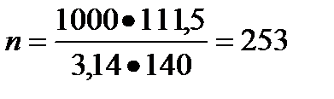об/мин
D – диаметр резьбы.
Корректируем найденное число оборотов по данным станка. Принимаем меньшее ближайшее значение п_{∂ =} 200об/мин.
5. Определяем действительную скорость резания м/мин
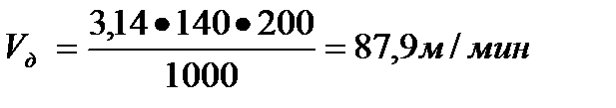
6. Определяем силу Рz
Pz = , Н
Коэффициент Ср = 148; y = 1,7; u = 0,71 [4.таб. 51 стр.298]
Кр = Км
Км = ( 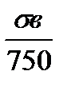) = ( 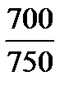) 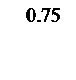= 0,95 [4. табл. 1,2 стр. 261-262]
Pz =
7. Определяем мощность, затрачиваемую на резание
Nрез. = , кВт
Nрез. = 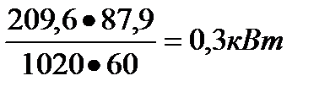,
Проверяем, достаточна ли мощность привода станка
- условие обработки
8. Определяем основное время
- действительное число оборотов шпинделя.
l₁ - врезание и перебег резца
l₁ = 6Р = 12 мм [3. прил. 4 стр.375]
P- подача, равная шагу нарезаемой резьбы
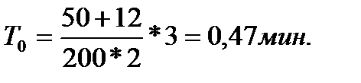(см. слайд 4 приложение 6.4)

Эскиз обработки
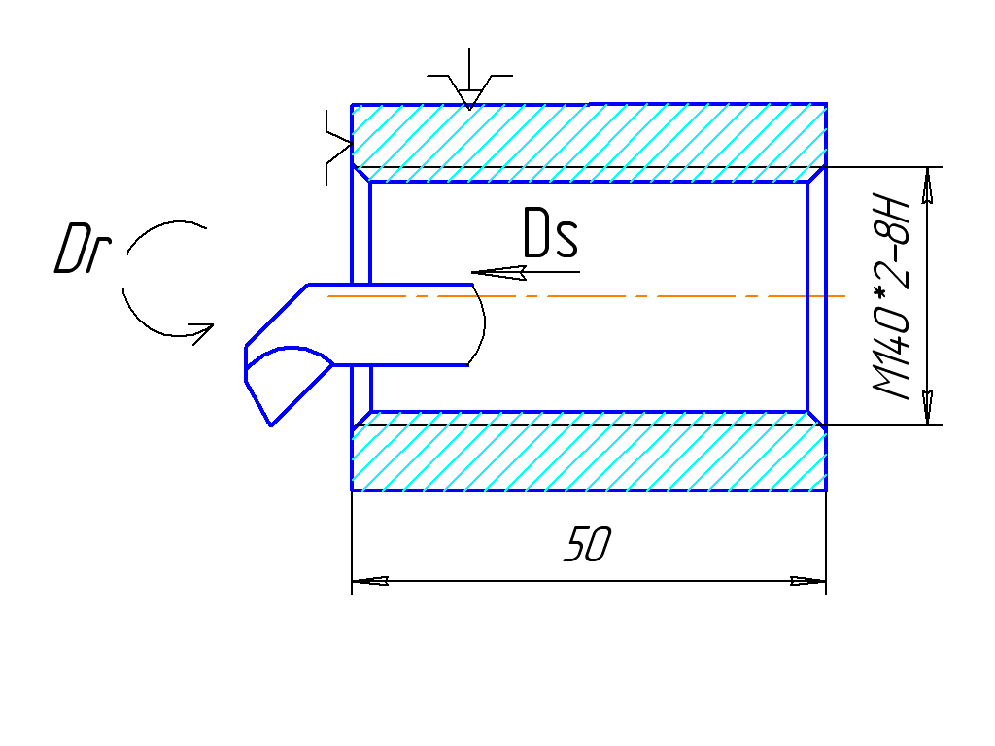
Рис. 14

Задание: На токарно-винторезном станке 16К20 нарезают резцом резьбу.
Необходимо: выбрать режущий инструмент, назначить элементы режима резания; определить основное время.
Таблица 20
№ | Материал заготовки | Резьба, способ нарезания | Обработка | Размер резьбы, мм ы, мм .11
 | l
 | Сталь 20 х Н σв= 60 кгс/мм² | Наружная на проход | Черновая | М42 х 3 – 8g
 | Сталь 45 х Н σв= 75кгс/мм² | Наружная на проход | Чистовая | М40 х 2 – 8d
 | Серый чугун 215НВ | Внутренняя на проход | Черновая | М120 х 3-7Н
- 4 | Сталь 40 σв= 65 кгс/мм² | Внутренняя в упор | Черновая | М56 х 2 - 7Н
 | Сталь 50 σв = 70 кгс/мм² | Наружная в упор | Чистовая | М42 х 2 – 8g
- б | Серый чугун 210НВ | Наружная в упор | Черновая | М56 х 3 – 8g
 | Сталь 20 σв = 50 кгс/мм² | Наружная на проход | Черновая | М24 х 2 – 8g
 | Серый чугун 160НВ | Наружная на проход | Чистовая | М64 х 3 – 8g
 | Сталь 38хА σв=68кгс/мм² | Внутренняя на проход | Черновая | М100 х 4-8Н
 | Серый чугун 170НВ | Внутренняя на проход | Черновая | М72 х 3 - 8Н
 | Сталь ХГВ σв = 55 кгс/мм² | Внутренняя в упор | Черновая | М78 х 3 - 8Н
 | Сталь Х12М σв=60кгс/мм² | Наружная на проход | Черновая | М42 х 2 – 8g
 | Сталь 40Г 229НВ | Внутренняя на проход | Черновая | М120х3-8Н
 | Серый чугун 150НВ | Внутренняя на проход | Черновая | Тr100х3-8Н
 | Сталь 35 σв = 50 кгс/мм² | Наружная на проход | Чистовая | М36 х 3 - 8g
 | Сталь У10 σв=60кгс/мм² | Наружная на проход | Черновая | Тr68 х 3 – 8g
 | Сталь Х2Н9Т σв= 65 кгс/мм² | Наружная в упор | Черновая | М20 х 2 – 8g
 | Сталь 65Г δв=60кгс/мм² | Наружная в упор | Черновая | М30 х 1,5-8g
 | Сталь 30Л σв=50 кгс/мм² | Наружная в упор | Черновая | Tr36 х 1,5 - 8g
 | Сталь 40ХС 225НВ | Наружная в упор | Черновая | М38 х 3 - 8g
 | Сталь 9ХС σв= 60 кгс/мм² | Наружная на проход | Черновая | М38 х 3 - 8g
 | Сталь 40Х13 σв=65кгс/мм² | Наружная на проход | Чистовая | М40 х 2 – 8g
 | Серый чугун 210НВ | Наружная на проход | Черновая | М32 х 2 – 8g
 | Серый чугун 210НВ | Внутренняя на проход | Черновая | М46 х 3 - 8Н
 | Сталь 10 σв=35 кгс/мм² | Внутренняя на проход | Черновая | М84 х 3 - 8Н
 | Сталь У710 σв= 58 кгс/мм² | Внутренняя на проход | Чистовая | М100 х 4 - 8Н
 | Сталь 5ХНМ σв=70кгс/мм² | Наружная на проход | Черновая | М40 х 1,5 - 8g
 | Сталь 30ХГТ 200НВ | Наружная на проход | Чистовая | М68 х 4 – 8g
 | Сталь ХГТ 190НВ | Наружная на проход | Черновая | М74 х 3 – 8g
 | Сталь 5ХНМ 210НВ | Наружная на проход | Черновая | М78 х 2 – 8g

- Задание для обучающихся: сделать отчет по практической работе
Форма отчета.
1. Сделать фото отчета.

- Срок выполнения задания: 13.05.2020г.
- Ответы отправлять на адрес aqva96@mail.ru, или в WhatsApp на номер 89530494346. В названии файла указать (ФИО, группу, дисциплину)

